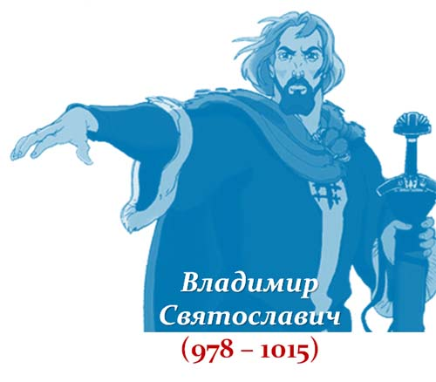

Тема 3.4.

Киевская Русь во второй половине X в.

- Первая междоусобная война на Руси.
- Деятельность Владимира по расширению и укреплению государства.
- Предпосылки христианизации Руси.
- Принятие Русью православного христианства и развитие государства.

Первая междоусобная война на Руси.

После гибели Святослава в государстве некоторое время еще сохраняется мир и согласие.
Между братьями с самого начала сложились довольно непростые отношения
Они были рождены от разных матерей и воспитывались порознь. У каждого были свои наставники, к советам которых они прислушивались. Позднее отсутствие доверия между братьями сыграло роковую роль …
В 977 г. Ярополк, следуя уговорам воеводы Свенельда, напал на владения Олега, который трагически погиб.
Ярополк переживает о гибели брата, убитого помимо его воли. После известия о начале междоусобицы Владимир бежал из Новгорода «за море», а Ярополк становится правителем Древнерусского государства.
В 978 г. Владимир возвращается на Русь с отрядом варягов. Сначала он отбил Новгород, затем захватил Полоцк и после двинулся на Киев.
В окружении Ярополка оказался изменник. Он уговорил Ярополка бежать из Киева в крепость Родень на реке Рось. Ярополка уговаривают пойти на переговоры с братом. Однако, прибывшего для переговоров Ярополка убивают люди Владимира.
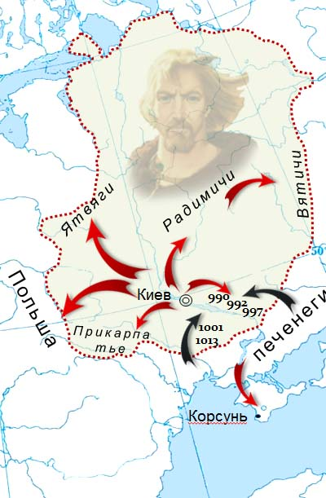
Так, внебрачный сын Святослава, родившейся от рабыни по имени Малуша – Владимир - становится Великим киевским князем.

Деятельность Владимира по расширению и укреплению государства.

981 г. - война с Польшей, завоевание городов Волыни
982 г. - подчинение вятичей
983 г. - подчинение ятвягов
984 г. - подчинение радимичей
985 г. - возложение дани на Хазарию
988 г. - осада Корсуни в Крыму (крещение Руси!)
991 г. - присоединение Прикарпатья

Владимир не стал изменять сложившийся еще при Святославе порядок и многочисленные сыновья его получили в управление города Руси:
Святополк - Киев
Борис – Ростов
Всеволод - Владимир
Глеб – Муром
Мстислав – Тмутаракань
Ярослав – Новгород

Все законы Великий князь принимал при согласовании со своим Советом, состоящим из дружины и старейшин, представителей разных городов.
Большие города были устроены по-военному и составляли т.н. тысячу, которая подразделялась на сотни и десятки.
Тысячей командовал избираемый тысяцкий, сотнями и десятками соответственно сотские и десятские

Владимир по согласованию с Советом отменил смертную казнь, заменив её выплатой штрафа (виры).
Владимир начал также чеканку собственной монеты — золотой «златников» и серебряной «сребреников». По монетам известен и княжеский знак Владимира – трезубец.

Серьезной многолетней проблемой населения Руси были частые грабительские набеги кочевников-печенегов. Решением стало активное массовое строительство крепостей и застав на юго-восточном направлении. На заставах несли службу воины-богатыри, вошедшие в русский былинный эпос …

Предпосылки христианизации Руси.

Уже в начале 980-х годов Владимир столкнулся с опасностью распада государства. Вятичи и радимичи отказались платить дань Киеву. Их пришлось вновь подчинять силой.
Собирая воедино русские земли силой оружия, Владимир, видимо, осознал непрочность княжеской власти. По-прежнему, как и во времена Олега и Игоря, существовала проблема недостаточного единства славянских племен.

Язычество – политеистическая* религия, которая не предполагает признание власти одного бога над другими (поэтому и для земной жизни – нет власти одного князя над другими).
У каждого славянского племени был свой бог-покровитель, что порождало в сознании людей представление о своей обособленности от других племен и мешало объединению
Для укрепления единства необходим был культ единого бога, который укреплял бы власть Великого князя среди людей.

Вначале Владимир пытается реформировать язычество, введя культ «княжеского» покровителя – Перуна. Однако население Руси не признало власть одного бога над всеми другими языческими богами Идея Великого князя не увенчалась успехом ...

Еще после победы над ятвягами в 983 г. дружинники Владимира потребовали человеческой жертвы в дар языческим богам Жребий пал на сына варяга по имени Фёдор – Иоанна.
Феодор, будучи христианином, отказался принести сына в жертву. Ваши боги – истуканы, сделаны руками человеческими. Единый Бог тот, которому поклоняются греки. Не дам сына моего бесам»… Христиане, отец и сын, были убиты толпой язычников.
Сомнения Владимира в языческой вере после неудачи с реформой только усилились. По приглашению князя в Киев приходили проповедники из разных стран:
- от католиков
- от мусульман
- от иудеев
- от греков
Князь расспрашивал их о вере и самое сильное впечатление произвел на Владимира православный греческий проповедник, который в завершении беседы рассказал князю о картине Страшного суда.

Через некоторое время, по совету бояр, Владимир отправил десять мудрых мужей, чтобы испытать на месте, чья вера лучше.
«Ходили мы к булгарам, смотрели, как они молятся в мечети, и нет в них веселья, только печаль и смрад великий, не добр закон их»….

«И приходили мы к немцам, и видели в храмах их службу, но красоты не видели никакой» …

Когда же послы прибыли в Царьград, то великолепие Софийского храма, стройное пение и торжественность службы тронули их до глубины души:
«Мы не знали, на земле мы или на небесах. Если бы вера греческая не была лучше других, не приняла бы её Ольга — мудрейшая из людей».
Ещё одной важной причиной обращения князя Владимира к православию послужили тесные связи Киевской Руси с Византией. Византия – великая православная империя на протяжении всей своей истории являлась примером мощной державы
Владимир также хотел создать единое, сильное государство, и опирался он в первую очередь на опыт Византии.

Важное значение в выборе Русью православия сыграла возможность проводить богослужение на понятном народу церковно-славянском языке, а также использовать болгарские богослужебные книги. В 987 году на совете бояр Владимир принял решение о крещении «по закону греческому».

Принятие Русью православного христианства и развитие государства.

Владимир мог пойти на принятие православия Русью только при условии, что оно будет одобрено императором Византии, это должно было подчеркнуть престиж власти Киева. Однако греки вовсе не желали поднимать престиж Киева.

В 987 г. в византийской империи вспыхнул бунт и чтобы его подавить, греки обратились за помощью к Владимиру. Он пообещал помочь, но потребовал отдать в жены сестру императоров Анну. Отдать сестру за язычника греки не могли, Владимир должен был принять крещение.
Однако после подавления мятежа императоры Василий и Константин отказались выполнять обещание. Тогда Владимир осадил греческий город Херсонес (Корсунь), угрожая походом на Константинополь. Греки вынуждены были сдаться и принцессу Анну отправили к Владимиру.
Согласно легенде, Владимир в это время теряет зрение. Однако, приняв крещение он вновь прозревает. Владимир воспринял это как божественный знак. Мировоззрение князя кардинально меняется. Он становится фактически другим человеком. Из жестокого воина он преображается в доброго и заботливого христианина.
Вернувшись в Киев, князь объявил жителям Киева: «Если кто, богатый или бедный, нищий или раб, не окажется завтра на реке, тот будет против меня» …

Православное христианство оказалось духовно близко восточным славянам.

На месте гибели Феодора и Иоанна Владимир приказал выстроить православный храм, названный позже Десятинной церковью - первый каменный храм Киева.
Официальной датой принятия Русью христианства считается 988 год. При князе Владимире сложилось сильное Древнерусское государство, в котором единая вера объединила предков русских, украинцев, белорусов. В современном мире православных христиан около 300 млн. Не менее половины из них живут в трех государствах – России, Украине и Беларуси.

Задание.

- Перечислите правителей Киевской Руси X века.
- Какими пороками внутреннего развития обладало государство славян? В чем это проявлялось на примере жизни славянских племен в X веке?
- Охарактеризуйте киевского князя Святослава как правителя и как воина.
- Какой относительно новый порядок осуществления киевской власти появляется в период правления князя Святослава?
- Опишите завоевания князя Святослава и причины его гибели.
- Назовите участников первой междоусобной войны.
- Какую роль в междоусобной воне сыграли варяги?
- Что могла сделать смена религии в плане укрепления государства?
- Сформулируйте и назовите этапы принятия православия властями Киева.
- Как князь Владимир принял крещение?
- Какое влияние православное христианство оказало на дальнейшее развитие государства?

